**МКДОУ «Детский сад «САЛАМ»**

**НОД по ПДД в средней группе**

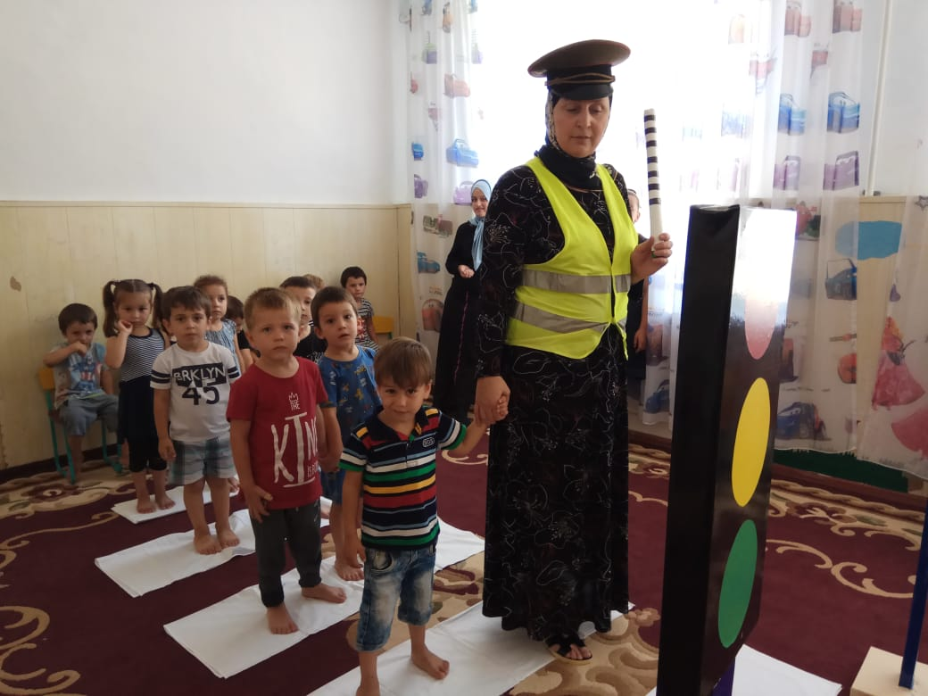

**Воспитатель: Хабибова М.М.**

**2019г.**

**Цель:** профилактика безопасности дорожного движения; профилактика детского дорожно-транспортного травматизма.

**Задачи:** 1) закрепление полученных знаний по ПДД;

2) совершенствование навыков ориентирования и координирования своих движений в сложившейся ситуации на дороге, улице;

3) формирование интереса у детей к изучению ПДД.

**Материал:** пазлы с изображением дорожных знаков, стойки-ориентиры, дор. знаки, пешеходные дорожки, 1 скамейка, 1тоннель, кружки зеленого, желтого, красного цветов по количеству всех детей, большие круги зеленого, красного, желтого цветов.

**Участники:** дети **средней группы**, воспитатель, муз. руководитель,

**Ход развлечения.**

Дети заходят в зал и рассаживаются на скамейки.

**Ведущая:** Рассаживайтесь поудобнее

Места занимайте скорей

На праздник в страну Светофория

Мы приглашаем друзей

Город, в котором с тобой мы живем

Можно по праву сравнить с букварем

Азбукой улиц, проспектов, дорог

Город все время дает нам урок.

Вот она - азбука над головой:

Знаки мы видим повсюду с тобой.

Азбуку города помни всегда,

Чтоб не случилась с тобою беда.

Сегодня мы здесь собрались не просто так, а чтобы проверить, как ребята знают правила дорожного движения и умеют ли они вести себя на улице. А сейчас я для начала проверю, какие вы быстрые и внимательные.

**Звучит музыка, входят команды в нагрудных кружках. Строятся и произносят свои речевки.**

**Красный огонек.**

Мы сигналы красные,

Для движения опасные.

Ты правила все соблюдай

И на дороге не зевай.

**Зеленый огонек.**

Зеленые сигналы впереди,

Подскажут вам, когда дорогу перейти.

Ты помни это, друг, всегда,

Чтоб не случилась вдруг беда!

**Желтый огонек**

Здесь на посту в любое время

Дежурит ловкий постовой.

Он управляет сразу всеми,

Кто перед ним на мостовой.

**Эстафета *«Кто быстрей!»*.** Детям становятся в колонны, по команде *«****Старт****!»* дети должны добежать до корзины с шарами своего цвета взять один шар и вернуться обратно. Поднять вверх руки с шарами, когда вся команда вернется на свои места. Так образуется светофор из шариков.

**Ведущая:** Молодцы ребята, очень быстро собрали светофор.

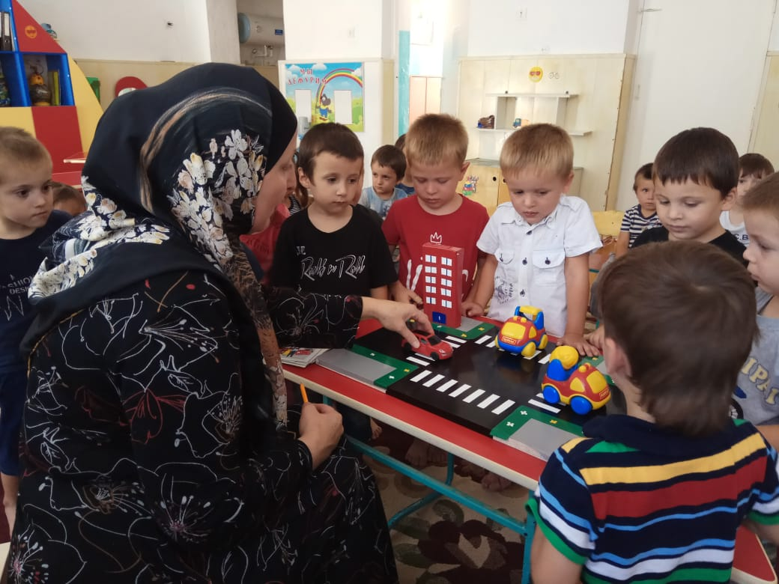

**Эстафета *«Собери дорожный знак»*.** Капитанам команд раздается по 2-3 набора бумажных деталей с изображением дорожных знаков. Собрав мозаику, дети должны назвать дорожный знак.

**Ведущая:** Ребята, скажите, пожалуйста, когда мы гуляем на улице, мы кто? *(Пешеходы)*. Правильно! А где пешеходы должны переходить улицу? *(Ребята отвечают)*

**Ведущая:** А следующая эстафета называется *«Виды переходов»*.

**Эстафета** ***«Виды переходов»*.** Надо по *«зебре»* дойти до скамейки (наземный переход, пройти по скамейке (надземный переход, пролезть в тоннель *(подземный переход)* и бегом вернуться назад, передать эстафету следующему. Перед каждым переходом стоят соответствующие знаки.

**Ведущая:** Молодцы, ребята! Хорошо справились!

И следующая эстафета называется ***«Дорожные знаки»***

**Игра *«Дорожные знаки»*.** Командам по очереди задаются загадки про дорожные знаки, а дети должны угадать про какой дорожный знак говорится, показать и назвать.

**Ведущий:** А теперь, чтобы немного передохнуть,

Я игру для вас затею

Я задам для вас вопросы - отвечать на них не просто.

Если вы поступаете согласно правилам дорожного движения, то дружно

отвечаете: ***«Это я, это я, это все мои друзья»***

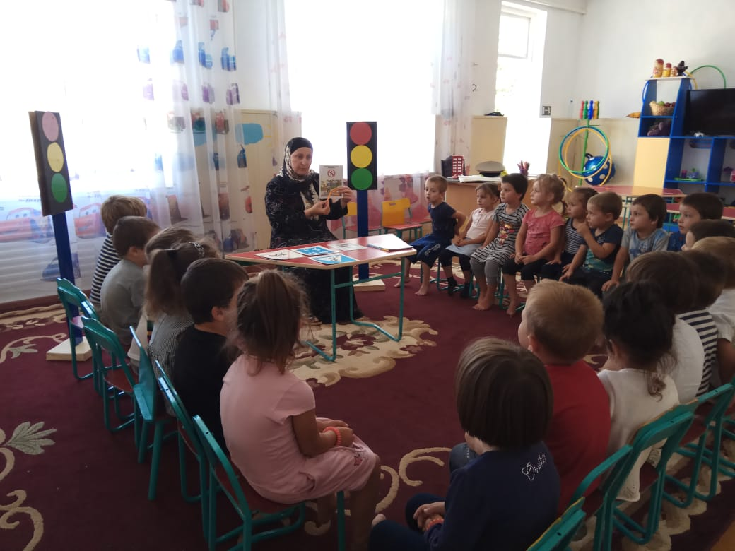

**Игра со всеми *«Это я! Это я! Это все мои друзья!»***

- Кто из вас идет вперед

Только там, где переход? *(Дети отвечают)*

- Кто летит вперед так скоро,

Что не видит светофора? *(Дети молчат)*

-Знает кто, что красный свет-

Это значит хода нет *(Дети отвечают)*

- Кто из вас, идя домой,

Держит путь по мостовой? *(Дети молчат)*

-Кто из вас в трамвае тесном

Уступает **старшим место**? *(Дети отвечают)*

**Ведущая:** Ребята, а если мы едем в автобусе или троллейбусе, то мы кто? ***(Пассажиры)***Правильно! Давайте сейчас представим, что мы пассажиры. Где люди должны ждать автобус? ***(на остановке)***А можно ли пытаться открывать двери в автобусе самостоятельно? ***(нет, их открывает водитель специальной кнопкой)*** А разговаривать во время движения с водителем можно? ***(нет, его нельзя отвлекать.)*** А можно высовываться из окна? ***(нельзя, это опасно)*** А можно ли ходить по автобусу во время движения? ***(нет, можно упасть****)* А можно ли в автобусе громко разговаривать? ***(нельзя, это будет мешать другим пассажирам)*** Молодцы, ребята! Вы очень хорошо знаете правила поведения в общественном транспорте.

**Ведущая:** На этом наше **развлечение заканчивается**, всем спасибо и удачи на дороге!

